Технологическая карта урока
по истории Отечества. 7 класс.
Тематический модуль 6

Урок № 24
«Образование Крымского ханства.
Итальянские колонии в Приазовье и Причерноморье.
Северский Донец – граница двух миров».

Подготовила учитель истории и обществознания
МОУ «Школа № 91 г. Донецка»
Кобец Наталья Алексеевна

Донецк - 2016-2017 уч. гг.

Содержательная часть урока  Основные понятия и термины: Крымское ханство, улус, ясырь, хан, мурза, диван, колония, фактория, метрополия.  Основные даты:  Тип урока: Урок усвоения новых знаний  Методы и формы обучения  Методы: проблемное изложение, наглядный, словесный  Формы: коллективная, индивидуальная, фронтальная, работа в парах.  Приемы: работа с исторической картой, с историческим документом, схемой, понятиями, картой, иллюстрациями, презентацией, с учебным фильмом. | План урока (для учителя)  1. Образование Крымского ханства и его зависимость от Османской империи.  2. Общественный строй Крымского ханства.  3. Итальянские колонии в Приазовье и Причерноморье.  4. Северский Донец – граница двух миров».  Эпиграф к уроку: "Нельзя быть патриотом сегодняшнего дня, не опираясь при этом на богатейшее наследие наших предков. Знание прошлого Отечества делает человека богаче духом, тверже характером и умнее разумом". В.Пикуль  Образовательные ресурсы:  Учебный фильм «Крымское ханство»  https://www.youtube.com/watch?v=6kUf_neiGHM  Учебник «История родного края» (Ч.1). Учебное пособие для 6-9 классов/ Авторы: А.В.Колесник, В.А.Пирко, С.М.Нестерцова, Е.В.Щербинина.- Донецк: Издательство Фирма «Кардинал», 1998 г.  Оборудование и материалы: тетради, презентация, видеофильм, историческая карта, иллюстрации.  Презентация «Итальянские колонии в Приазовье, Причерноморье»  http://edudocs.info/italyanskie-kolonii-v-priazove-prichernomore-5477.html
Планируемые образовательные результаты:
Предметные | Метапредметные | Личностные
Научатся:  - объяснять и применять понятия;  - называть время образования Крымского ханства, его подчинения Османской империи;  - называть социальную лестницу Крымского ханства.  - объяснять роль Приазовья в контексте пограничных споров Крымского ханства  Получат возможность научиться: формулировать собственную точку зрения, работать в парах; систематизировать и анализировать информацию из различных исторических источников; делать выводы; формулировать и выделять причины событий и их последствия, расширять свой кругозор. | Познавательные: применяют знания для выполнения конкретных заданий, работают с текстом, видео материалом, отвечают на вопросы, подводят итоги и делают выводы, выделяют основное.  Коммуникативные: договариваются о распределении функций и ролей в совместном сотрудничестве; задают вопросы, необходимые для организации совместной деятельности.  Регулятивные: принимают и осуществляют учебную задачу, планируют свои действия, организуют свою учебную деятельность; формулируют правила работы на уроке, выстраивают правила работы в группе, учатся оценивать собственную работу. | Обучающиеся:  - Учатся высказывать свою точку зрения и выслушивать мнения других.  - Получают мотивацию к изучению истории, проявляют любознательность.

Предметно-методологическое содержание урока
Действия | Деятельность учителя |  | Деятельность обучающихся
I. Организационный момент (2 мин.)
Дидактическая задача: подготовка класса к началу урока.
Организация урока | Эмоционально-психологическая подготовка учащихся к усвоению материала. Приветствие, проверка присутствия на уроке и готовности к нему. |  | Приветствуют учителя, проверяют свою готовность к уроку, психологически настраиваются на работу.  Эмоциональный настрой "Я тебе желаю ..."  Деление на группы.  Распределение ролей в группах:  А - лидер, В - докладчик, С - наблюдатель.  Раздать листы самооценивания.
II. Актуализация опорных знаний (5 мин.)
Дидактическая задача: актуализация опорных знаний обучающихся, установление уровня подготовленности учащихся к работе над новой темой.
Мотивация к изучению нового материала  Метод «Микрофон» | Эпиграф к уроку: «Нельзя быть патриотом сегодняшнего дня, не опираясь при этом на богатейшее наследие наших предков. Знание прошлого Отечества делает человека богаче духом, тверже характером и умнее разумом». Предлагает обучающимся объяснить его.  - Что вы знаете о событиях предыдущей эпохи истории Крыма и Северного Причерноморья, Приазовья? |  | Ведут диалог-рассуждение, обоснование своей точки зрения..
IV. Изучение нового материала (23 мин.)
Дидактическая задача этапа: изучить новый материал.
Работа с учебным фильмом «Крымское ханство»  Работа с картой  Работа над понятиями  Изучение текста методом "ИНСЕРТ".  "V" - «галочкой» помечается то, что уже известно учащимся;  "-" - знаком «минус» помечается то, что противоречит их представлению;  "+" - знаком «плюс» помечается то, что является для них интересным и неожиданным;  "?" - «вопросительный знак» ставится, если что-то неясно, возникло желание узнать больше.  Презентация  «Итальянские колонии в Приазовье, Причерноморье» |  | I. Образование Крымского ханства и его зависимость от Османской империи.  Рассказывает и объясняет обучающимся о процессе образовании Крымского ханства.  Предлагает переписать новые понятия, представленные на мультимедийном экране, одновременно объясняя их значение (Приложение 1)  Предлагает обучающимся указать территорию, занимаемую Крымским ханством  II. Общественный строй Крымского ханства.  Рассказывает об общественном строе и иерархической лестнице в Крымском ханстве (Приложение 2)  Работа с документом о рабстве в ханате (Приложение 3)  Работа с историческим документом Гийома де Боплана о татарских воинах, войске, походах. (Приложение 4)  III. Итальянские колонии в Приазовье и Причерноморье.  С помощью видеофрагмента и слайд- презентаций информирует о создании итальянских колоний в Приазовье и Причерноморье.  IV. Северский Донец – граница двух миров.  Рассказывает о роли Северского Донца в изучаемый период  (Приложение 5) |  | Определение местоположения Крымского ханства на карте  Индивидуальная работа  Запись в тетради кратких определений основных новых понятий по теме.  Коллективная работа Обучающиеся составляют тезисы материала  Записывают в тетрадь понятия, Составляют социальную лестницу ханства  Групповая работа с документом, оформление вывода  Работа по методу «ИНСЕРТ»  Записывают в тетрадь дат, названий основанных в Причерноморье, Приазовье факторий, колоний, важнейших событий  Слушают, записывают «СЕНКАН» (СИНКВЕЙН)  с выражением «Северский Донец»
V. Закрепление изученного нового материала (10 мин.)
Дидактическая задача этапа: проверить знания, умения и навыки обучающихся на основе нового материала, закрепить новый материал, подготовить обучающихся к выполнению домашнего задания
Тестовые задания | Закрепление изученного материала проводит в форме заданий совместно с учащимися, обобщает результаты. (Приложение 6) |  |  | Отвечают на вопросы, после чего осуществляют взаимопроверку, обменявшись тетрадями, по ответам, которые зачитывает учитель, предварительно выслушав ответ обучающихся.
VI. Подведение итогов (3 мин.)
Дидактическая задача этапа: подвести итоги урока, отвечают на проблемный вопрос, поощрить обучающихся
Выводы по теме | Ещё раз возвращаю вас к цели нашего урока. Выскажите своё мнение относительно того, достигнута ли цель урока.  Обобщение полученных на уроке сведений. |  |  | Отвечают, высказывают свое мнение по эпиграфу к уроку  Оценивают свою работу, эмоциональное состояние на уроке.  Оценивают уровень своих достижений на уроке.
Оценивание знаний | Анализирует работу учащихся на уроке, оценивает. |  |  | Делают самооценку на уроке по памятке. (Приложение 7)
VІІ. Домашнее задание (2 мин.)
Дидактическая задача этапа: провести инструктаж по выполнению домашнего задания, мотивировать обучающихся к выполнению домашнего задания.
Формулировка домашнего задания | Конкретизирует домашнее задание.  Учебное пособие для 6-9 классов/ Авторы: А.В.Колесник, В.А.Пирко, С.М.Нестерцова, Е.В.Щербинина.- Донецк: Издательство «Фирма «Кардинал»1998 читать; отвечать на вопросы.  -выучить понятия, изучить записи в тетради |  |  |  | Записывают, уточняют неясные моменты.

ПРИЛОЖЕНИЕ 1.
СЛОВАРЬ ТЕРМИНОВ И ПОНЯТИЙ

Крымское ханство- феодальное государственное образование, возникшее на территории Крыма в результате распада Золотой Орды и просуществовавшее с 1441 по 1783 годы. Столицей стал основанный в XV веке г. Бахчисарай. Основателем династии крымских ханов стал Хаджи-Гирей (?-1466).
Улус- орда, военная дружина, часть государства, страны, в частности удел Улус Джучи (более известный как Золотая Орда)
Хан - титул верховного правителя у восточных народов
Му́фтий - высшее духовное лицо у мусульман
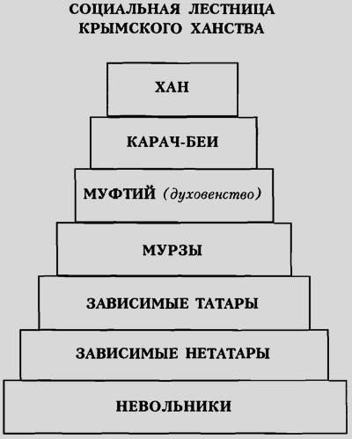
Мурза́ - аристократический титул в тюркских государствах, таких как Казахское, Казанское, Астраханское, Крымское, Сибирское ханства и Ногайская Орда.
Диван- Совет хана
Сераскиры- руководители войска
Калга́-султан - первое должностное лицо после хана
Нуррадин-султан - титул второго по значимости после хана лица в иерархии Крымского ханства
Ясырь- военная добыча; в частности пленники взятые в набеге.
Колония – поселение, состоящее из выходцев из другой страны (области).
Метрополия – государство (город, область) откуда пришли поселенцы, основавшие колонию.
Фактория (торговый пост) - торговое поселение, образованное иностранными (чаще всего европейскими) купцами на территории другого государства или колонии.

ПРИЛОЖЕНИЕ 2 СХЕМА «СОЦИАЛЬНАЯ ЛЕСТНИЦА КРЫМСКОГО ХАНСТВА»

ПРИЛОЖЕНИЕ 3. О РАБСТВЕ В КРЫМСКОМ ХАНСТВЕ

В Крымском ханстве только мурзы и беи держали рабов, но число их было незначительным. Это были, в основном, наложницы, евнухи, музыканты, охрана.
Согласно старинному крымскому обычаю:
- невыкупленные пленные христиане или иудеи отпускались на волю через 5-7 лет;
- пленник, принявший ислам, подлежал освобождению немедленно, так как шариат запрещает держать в рабстве единоверцев и торговать ими;
- на вечное рабство обрекались только язычники;
- ренегатов(вероотступников) в плен не брали: их казнили на месте;
- женщин отпускали на волю и без перехода в другую религию. А их дети становились свободными и равноправными гражданами государства.

ПРИЛОЖЕНИЕ 4.
Гийом Левассёр де Боплан, французский военный инженер и картограф, о крымских татарах-воинах:

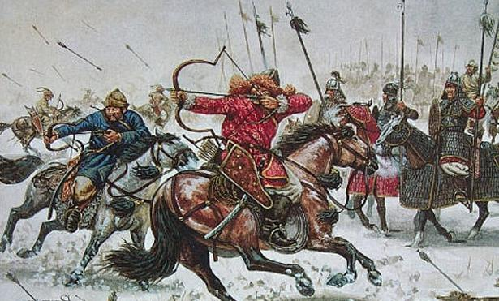
Одежду этого народа составляют короткая рубаха из бумажной ткани, кальсоны и шаровары из полосатого сукна или чаще всего из бумажной материи, настеганной сверху. Более знатные носят стеганый кафтан из бумажной ткани, а сверху — суконный халат, подбитый мехом лисицы или куньим высокого сорта, шапку из того же меха и сапоги красного сафьяна, без шпор. Простые татары надевают на плечи бараний тулуп шерстью наружу во время сильного зноя или дождя, но зимой во время холодов они выворачивают свои тулупы шерстью внутрь и то же делают с шапкой, сделанной из той же материи.
Они вооружены саблей, луком, колчаном, снабженным 19 или 20 стрелами, ножом за поясом; при них всегда кремень для добывания огня и 5 или 6 саженей ремневых веревок, чтобы связывать пленных, которых они могут захватить во время похода. Только самые богатые носят кольчуги; остальные же, за исключением таковых, отправляются на войну без особенной защиты тела. Они очень ловкие и смелые в верховой езде... и столь ловки, что во время самой крупной рыси перепрыгивают с одной выбившейся из сил лошади на другую, которую они держат на поводу для того, чтобы лучше убегать, когда их преследуют. Лошадь, не чувствуя под собой всадника, переходит тотчас на правую сторону от своего господина и идет рядом с ним, чтобы быть наготове, когда он должен будет проворно вскочить на нее. Вот как приучены лошади служить своим господам. Впрочем, это особая порода лошадей, плохо сложенная и некрасивая, но необыкновенно выносливая, т. к. сделать в один раз от 20 до 30 миль возможно только на этих бахматых — так называется эта порода лошадей. Они имеют очень густую гриву, падающую до земли, и такой же длинный хвост».
Для зимних и летних походов крымские татары использовали различные тактические приемы: «Зимой немалые трудности представлял переход войска из Крыма в степи. Для похода выбиралась обычно снежная зима, так как татарские кони не были подкованы и затвердевшая во время мороза земля портила им копыта. Предводители войска уделяли большое внимание внезапности нападения. Крымские всадники двигались, избирая свой путь по долинам, которые тянутся одна за одной. Это делалось для того, чтобы быть прикрытыми в поле и не быть замеченными. Вечером, когда татары останавливались лагерем, то по той же причине не раскладывали огней. Высылали вперед разведчиков, чтобы «добывать языка» у своих противников».
Впечатляющим был вид многотысячной татарской орды, надвигавшейся на степи: «...Татары идут фронтом по сто всадников в ряд, что составит 300 лошадей, т. к. каждый татарин ведет с собой по две лошади, которые ему служат для смены... Их фронт занимает от 800 до 1000 шагов, а в глубину содержит от 800 до 1000 лошадей, захватывает, таким образом, более трех или четырех больших миль, если шеренги их держатся тесно, в противном случае они растягиваются более чем на 10 миль. Это изумительное зрелище для того, кто видит в первый раз, так как 80 000 татарских всадников имеют более 200 тысяч лошадей, деревья не настолько густы в лесу, как лошади в поле, и издали кажется, будто какая-то туча поднимается на горизонте, которая растет все более и более по мере приближений, наводя ужас на самых смелых».
Когда крымские татары приближались на расстояние 5 или 6 километров, они делали остановку на два или три дня в достаточно скрытой местности. После этого предводители похода дают отдых своей армии, которая обычно располагалась следующим образом: «Они делят ее на три отряда, две трети должны составлять один корпус, треть же разделена на два отряда, из которых каждый образует крыло, т. е. правый и левый фланги».

ПРИЛОЖЕНИЕ 5. Северский Донец
Река юга Восточно-Европейской равнины, протекающая через Белгородскую и Ростовскую области России, а также Харьковскую, Донецкую и Луганскую области Украины, правый приток Дона. Длина 1 053 км. Впадают Мжа, Оскол, Уды, Кундрючья, Калитва, Лугань, Деркул, Лихая, Волчья, река Берека
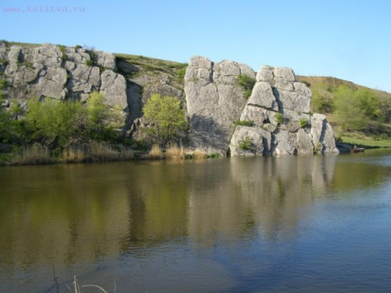
Название река получила из-за того, что текла из Северской земли (Северского княжества), в отличие от истоков Дона, о чём и пишет путешественник XVI века Александр Гваньини: «Есть также другой, малый Танаис, который берёт своё начало в Северском княжестве (поэтому он называется Донец Северский) и выше Азова впадает в большой Танаис»
Два ключа в селе Подольхи,
Струи слив в один Сиргис*
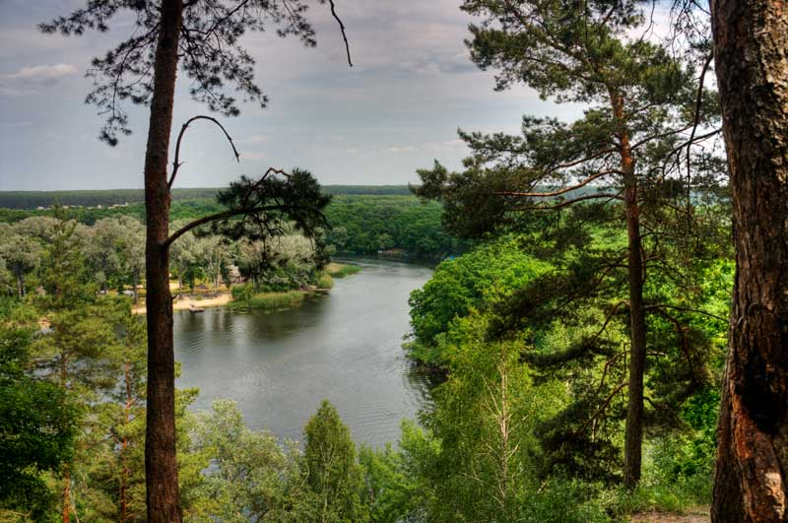
Начинают путь свой долгий
До слиянья с Танаис.
Вдаль Донец струится мудрый.
Топит в водах времена.
В нем камыш зеленокудрый
В завтра сеет семена.
Бабы – боги на могилах
Провожают вдаль Донец.
Побежать за ним не в силах.
Их удел, знать: скиф – мертвец.
Вот и инок – Святогорье –
На утес седой взошел.
Здесь Афонское подворье.
Здесь он истину нашел.
В путь реку благословляет,
Освящает вод поток.
И Донец свой бег смиряет.
Святости берет урок

(*Сиргис- название Северского Донца по Геродоту; Танаид, Танаис - по Птолемею, Тан-по-итальянски)

ПРИЛОЖЕНИЕ 6.

Задание 1. Работа с историческим документом. Как, по свидетельству М. Броневского, назывались татары в XVI в.? «Таврические или Херсонские татары, которые теперь называются Перекопскими, или Крымскими, назывались в древности Яволгскими (т.е. Заволжскими) и вышли как видно… от берегов р. Ра или Волги… этот народ, продвигаясь в степи между северными реками Доном и Днепром, за 160 лет или более, вошел, наконец, в полуостров Таврический»

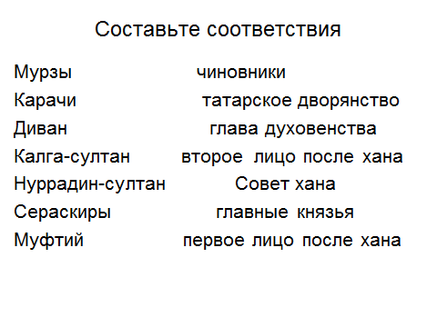
Задание 2. Задание 3.
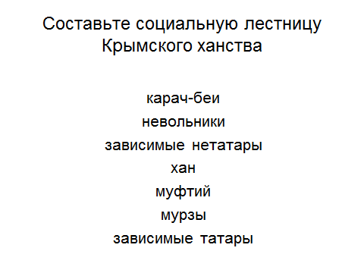

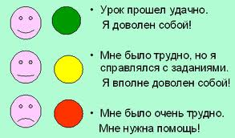
ПРИЛОЖЕНИЕ 7. Лист самооценки
Моя оценка себе за работу на уроке:
5 баллов - полностью доволен своей работой
4 балла - не совсем доволен своей работой, т.к. работал не в полную силу
3 балла – не совсем доволен, т.к. в моей работе было много недостатков
2 балла – не доволен совершенно
не могу оценить свою работу
На что я должен (должна) обратить внимание, выполняя домашнее задание:…

